Koszulka tata szef rodzinna mafia
Brakuje Ci pomysłu na prezent dla taty z okazji urodzin, imienin lub Dnia Ojca? Przychodzimy z pomocą! <strong>Koszulka tata szef rodzinna mafia</strong> z pewnością przypadnie do gustu każdemu tacie! Sprawdź, czym się wyróżnia, a także, z czym ją nosić. Serdecznie zapraszamy!

Koszulka tata szef rodzinna mafia — wyjątkowy pomysł na prezent
Podarowałeś swojemu tacie już wiele prezentów z okazji urodzin, imienin, świąt czy Dnia Ojca i brakuje Ci pomysłów? Zależy Ci, aby upominek, który mu wręczysz, był oryginalny i charakteryzował się wysoką jakością? Taka właśnie jest koszulka tata szef rodzinna mafia, która znakomicie sprawdzi się w formie prezentu. Przekonaj się, dlaczego warto podarować ją tacie!
Czym charakteryzuje się koszulka tata szef rodzinna mafia?
Koszulka tata szef rodzinna mafia przede wszystkim charakteryzuje się wysoką jakością wykonania. Została uszyta z bawełny, która jest miękka w dotyku i bardzo przyjemna w noszeniu. Oryginalny nadruk na koszulce, który nadaje jej wyjątkowego charakteru, został wykonany przy użyciu nowoczesnej technologii DTG, dzięki czemu jest bardzo trwały i świetnie się prezentuje.

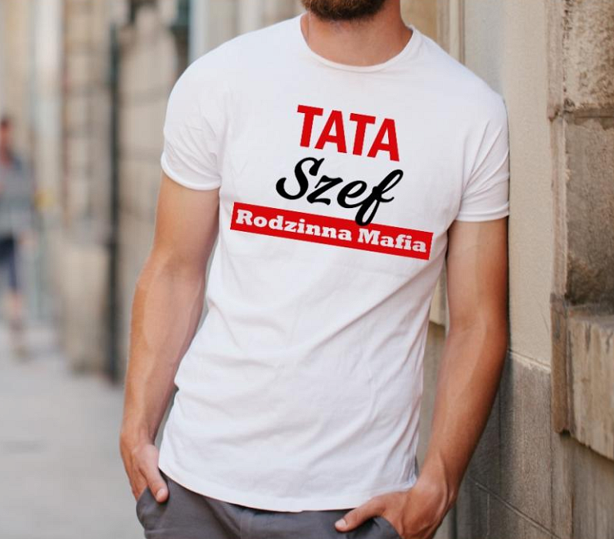
Z czym będzie dobrze wyglądać ten t-shirt?
T-shirt będzie znakomicie prezentował się zarówno do sportowych, jak i eleganckich stylizacji. W połączeniu z dresami i sportowymi butami koszulka tata szef rodzinna mafia stworzy stylowy i wygodny outfit na spacer czy siłownię. Z kolei w zestawieniu z marynarką, dżinsami lub eleganckimi spodniami świetnie sprawdzi się podczas rodzinnych uroczystości czy nieco bardziej formalnej kolacji ze znajomymi. Możliwości jest naprawdę wiele!

